下面通过一个案例来演示如何使用opacity属性设置图像的透明度，如例5-14所示。
- example14.html
- <!doctype html>
- <html>
- <head>
- <meta charset="utf-8">
- <title>opacity属性设置图像的透明度</title>
- <style type="text/css">
- #boxwrap{width:330px; margin:10px auto; border:solid 1px #FF6666;}
- img:first-child{opacity:1;}
- img:nth-child(2){opacity:0.8;}
- img:nth-child(3){opacity:0.5;}
- img:nth-child(4){opacity:0.2;}
- </style>
- </head>
- <body>
- <div id="boxwrap">
- <img src="images/jingling.jpg" width="160" height="109">
- <img src="images/jingling.jpg" width="160" height="109">
- <img src="images/jingling.jpg" width="160" height="109">
- <img src="images/jingling.jpg" width="160" height="109">
- </div>
- </body>
- </html>
在例5-14中，通过使用opacity属性为同一张图片设置了不同的透明度，且opacityValue依次减小。
运行例5-14，效果如图5-29所示。
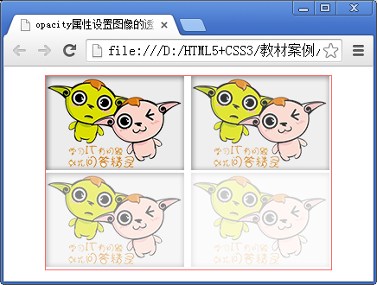
- opacity属性设置图像的透明度
在图5-29中，4张图片的透明度依次增加，这是因为opacityValue的值越小表示透明度越高。

